实验报告（第五次上机）

实验一：

图片：

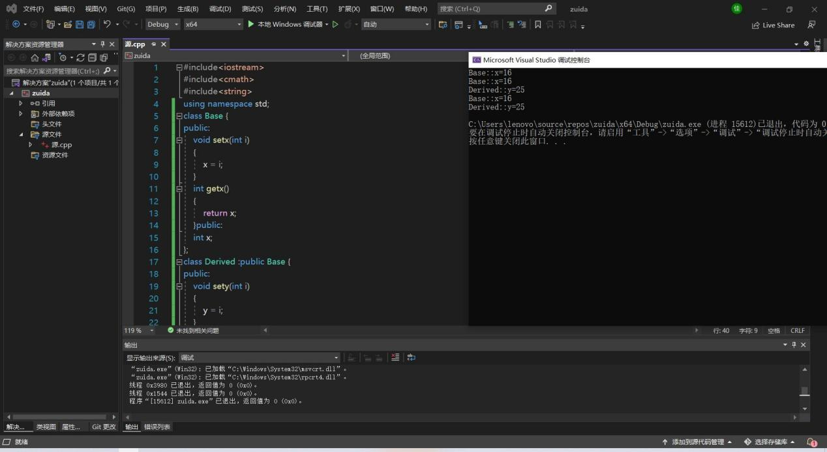

（2）当将Base中数据成员x的访问权限改为private时，将会出现编译错误的显示

这是因为，公有继承之后，对象只能对基类中的公有成员进行直接访问，但无法直接访问私有成员，甚至对象的成员函数也无法访问。对此，如果删除bb.show()函数的调用以及定义，删除cout << "Base::x=" << bb.x << endl;这一句，程序便能正常运行。

（3）当基类Base中的数据成员x的访问权限改为protected时，将会出现编译错误的显示，这是因为公有继承之后，虽然对象无法直接访问基类中的保护成员，但是与上一题不同，此时对象可以通过其成员函数来间接访问基类中的保护成员，因此这时无需删除bb.show()的调用以及其定义。

（4）当将派生类的继承方式改为private时，程序编译错误，这是因为派生类私有继承之后，其对象无法直接访问基类当中的任意成员，但可以通过成员函数对基类的公有成员进行间接访问，因此这时只需删除cout << "Base::x=" << bb.x << endl;这一句。

（5）当将派生类的继承方式改为protected时，程序编译错误，这是因为派生类保护继承之后，其对象无法直接访问基类当中的任意成员，但可以通过成员函数对基类的公有成员进行间接访问，因此这时只需删除cout << "Base::x=" << bb.x << endl;这一句。（这一点几乎与私有继承的特性一摸一样）

总结：

本次实验学习到了三种继承方式公有继承、私有继承、保护继承的共性与不同之处：三种继承方式都无法访问基类的私有成员，但都能间接访问基类的公有成员以及保护成员；公有继承还能通过对象直接访问基类中的公有成员，这是其他两种方式无法实现的；私有继承和保护继承都无法通过对象直接访问基类的任意成员。